霍克·赖奥（Hawk Ryo）飘忽于阴影之间——他自己的身影。卫星世界泽里斯特（Zerist）远离恒星，大部分光照源于它所环绕的巨型气态天体——奥布里（Obri）。凯恩南过去热闹非常，但这座工人小镇此刻荒无人烟。正如泽里斯特的其他小镇一般，凯恩南（Kainnan）位于一座活火山附近。尽管火山不时爆发，但能够为小镇提供温暖。通常来说，政府能准确地预测爆发日期，疏散居民离开受威胁的地区，凯恩南最近也得到通知。于是镇上空无一人，除了霍克自己。
理论如此。
实际上，这位绝地伊流浪者（Je'daii Ranger）观察到，不到一公里外，两个人站在一座平顶楼宇上。楼房只有五层高，不过已经是这片地区的最高建筑物。那是两个提列克人，武器傍身。霍克启动通讯器，招呼他的同伴。

***
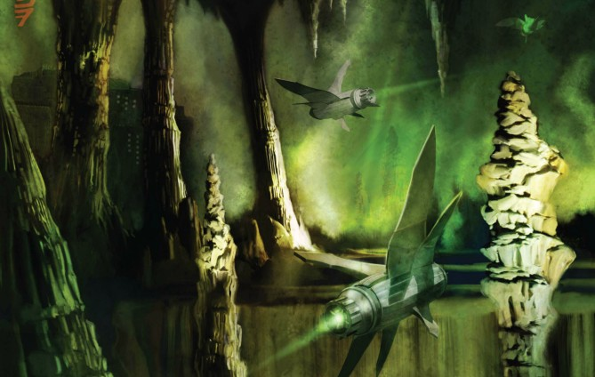

周围的景色，拉诺丽·布罗克（Lanoree Brock）确信，实在优美。地下海流经巨大的岩洞群，远离海面的穹顶，让洞穴显得更为平滑。天然而生的矿物则散发着昏日之色，提供了足够的照明。难怪泽里斯特富豪们，选择住在温和的岩洞，而不是酷冷的卫星地表。而这座小岛气氛安宁，正是冥想的绝佳场所。
平和一片。
谈判却不然。德桑矿业（Dessain Mining）的管理层与劳力工人们，你呼我喝，彼此敌意越来越浓。拉诺丽发觉逐渐难以遵从所学，维持原力明暗两面之间的平衡。
管理层完全由庞大的德桑家族的成员组成，领头人约明·德桑（Eomin Dessain），身材高大，脸色苍白，是尊贵的家族之长；而工人中既有人类也有异族，由饱经风霜的矮个子阿科·桑蒂斯（Arko Santis）带领，向公司提起诉求，要求能在其运作事务上发出自己的声音。这份工作需要工人们离开泽里斯特，前往来到飘浮于奥布里上空的气态矿场。他们的收入并不丰厚，虽则尚算稳定，然而确实艰辛。
按照德桑家族的立场，他们并不愿意让管理权移交外人。折中的办法，是让阿科的长子布罗姆·桑蒂斯（Brom Santis），与约明的幼女奥玛·德桑（Oma Dessain）联姻。布罗姆成为了德桑的家庭成员，便可为工人们发声。拉诺丽一直卡在调解人这个角色上，如今虽然这一方案并非她的首选，但要是各方面再无异议，那她也感到满意。
而这是奥玛·德桑失踪前的情况。
双方均指责对方要为其不知所踪负责，德桑矿业因此停工。火藥味日益浓厚，公开宣战的可能性，从“或许”变成“多半”。泰森（Tython）上的绝地伊委员会（Je'daii Council）派出拉诺丽和霍克阻止暴力行为，同时寻找女孩的踪影。
拉诺丽的通讯器响起，流浪者把长腿移离椅子，转身背对那群吵吵咧咧的人。“请告诉我，你找到女孩了。”
“也许找到了，”霍克答道，“我去过航空港，查看谁在绑架案发前后抵境离境，结果查到一艘注册在沃尔诺斯男爵（Baron Volnos）名下的希卡克瓦（Shikaakwan）飞船。”
“你哥哥。”
“我哥哥是个犯罪头子，”拉诺丽可以想象到霍克厌恶地扭动嘴唇的场景，“他在奥布里另外两颗卫星均拥有采矿场，但从未能涉足德桑的范围。要增加自己产业的价值，其中一个办法就是打击竞争对手的产业价值。你在大叫什么吗？”
“大概吧。奥玛还活着吗？”
“没找到她的尸体，所以很可能是这样。假如他们有杀人的打算，时机应该在于双方刺刀见红的时候。”
“快到这地步了。”
“你一定要避免他们的怨气达到沸点，我想我已经找到藏匿奥玛的所在，但在我确认之前，你不能透露丝毫。找到她之后我会通知你，别让工人和管理层拼起命来。”
“好，你的功夫够轻松的。”
“原力与你同在。”
拉诺丽身子转回到木制的圆桌前，目光收窄。两边已经处于临界点上，暴力一触即发。但拉诺丽有个理论：制止暴力的最佳办法，乃首先使用暴力。她右手摸向臀间的弹藥发射器。她通常不会带着它——大部分时间用不上——但某种东西提示她今天要留在身上。拉诺丽的个人经历起码告诉她一点——相信自己的本能。
她的动作行云流水，把弹藥发射器（slugthrower）直指头顶天花板，连发三枪，子弹直入其中。争吵声戛然而止，所有目光落在红发流浪者之上。对大多数聚居世界（The Settled Worlds，译注）的智慧生命来说，绝地伊是一个神秘莫测的群体。他们想去哪里就哪里，随心所欲地——或者如他们所声称那样依“原力指引”——插足大小事务。他们有着奇怪的力量，使人又敬又畏。此刻的拉诺丽，则是畏大于敬。
不错，这意味着已经引起他们注意了。
弹藥发射器仍然在手，绝地伊流浪者坐回到椅子，把武器摆在身前的桌子上，枪管对着鸦雀无声的谈判团双方。她静静地说：“上一次充当调解人时，我在斯卡戈拉（Ska Gora）。事情还没有办妥，森林已经变成火海，其中一方死于非命。”
她身子俯前：“我希望这次的谈判会顺利一点。”
事实上，斯卡戈拉上失去的生命和燃烧的森林，在拉诺丽脑中如同梦魇。不过，泽里斯特的这群争论者，没有必要了解这一点。
“也许我们该重新讨论了，”她低声提议。他们悄然照做，不安的目光不时指向她的方向。
（译注：聚居世界，泰森星系的殖民地行星的总称。）

***
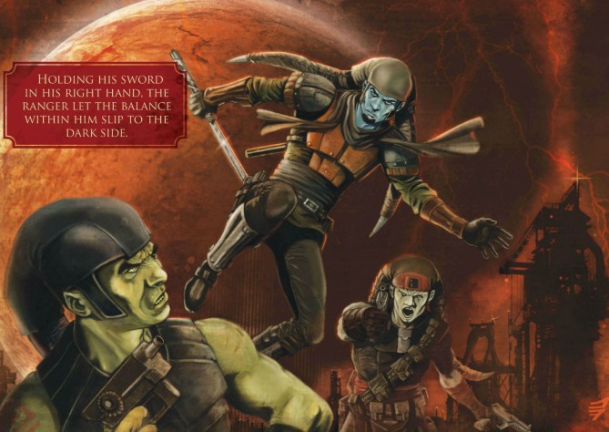

当然了，没有任何人看见他。霍克来到五层楼宇的侧面，抬头观察。一名守卫正正在他上面，另一人在楼顶另一侧。他要在他们发出警报前将之制伏，这一点尤为关键——假如女孩尚未丧命。
流浪者拔剑出鞘，悄无声息。他右手持剑，让平衡度倾向黑暗面。霍克深深地了解黑暗面，一度陷溺其中，以致曾被遣送到博根（Bogan）——泰森的一颗卫星。绝地伊委员会会把在黑暗面之路走得太远的人送去那里，让他们独处反思冥想，直到回归平衡为止。然而，此刻他需要采取进攻性的手段，这意味着他要与黑暗面联结。他投入到黑暗面舒适的亲切感中，在原力的托举下，一跃直飙向上。霍克利落地登上屋顶边缘，恰好落在大惊失色的提列克守卫身前。他毫不犹豫地挥剑抹过守卫颈项。对方一声不吭，就此殒命。
另一名守卫察觉异样，转过身来。霍克一扬手，运用原力把他扯到楼顶这边。守卫才喘了口气，流浪者的剑已经刺穿了他。两人目光对接，霍克认出对方。德翁·阿尔拉（Deon Aarlaa）——他哥哥的私人守卫之一。阿尔拉的眼神表明他也认出眼前之人，之后失去生机。霍克从原力中体味对方的死亡，他的某一部分——从黑暗面中吸取养分的那一部分——感到深深的满足。
流浪者让尸体滑落剑下，深深吸一口气，重新调整，回归平衡。正如当初那样，黑暗面诱惑非常，让人难以抵抗，但充满危险。
楼顶中央有一道楼梯，通往建筑物内部。霍克小心翼翼，下了两层楼。楼道两边各有一个大房间，匆匆撤离留下敞开的房门。粗略观察，这是未婚工人的宿舍。床位被掀翻，碎片四散地板之上。
霍克紧贴楼梯壁，视线穿过门口，发现了奥玛。对着门口的墙壁旁边有一张床板，女孩就在上面，身子被绑，嘴巴受堵。一名身材魁梧、相貌凶暴的提列克守卫站着看守，弹藥发射器随时候命，不过他正看着房间的远端。绝地伊以原力聚焦感知，听出宿舍尾端另有两个提列克人。从声音判断没一个人感到兴高采烈。
“……以为现在就要结束了！”
“你有别的事儿要干？”
“除了坐在蠢蠢欲动的火山旁边？当然！”
“问题是那绝地伊就在谈判桌上，虽然不会太久。我们的线人会搞定她，然后我们做掉这女娃，把尸体留在一个能找得到的地方，就可以溜之大吉。”
霍克不敢冒险向拉诺丽发出警告，只能寄望解决好这里的麻烦，而绝地伊同伴未遭杀身之祸。然而，此刻他只要有所行动，房间尾端的两个守卫会看到他，最贴近奥玛的守卫，无疑会立刻对她下杀手。他需要一点东西分散他们的注意力。
火山正好制造了机会。爆发比预想提前，一下雷鸣般的巨响，碎石、燃灰和熔岩迸射到空中。所有人顷刻间呆若木鸡，然而霍克·赖奥立即动身。右手执剑，左手也握着长刀，冲进房间之中。他把长刀掷向奥玛身边的守卫，以原力控制，把它刺进提列克人的咽喉。守卫倒向地面，手指扣下弹藥发射器的扳机。子弹打歪，但枪声在火山的咆哮声中依然可闻。
霍克转身奔向另外两名守卫，他们朝着枪声的方向转身，发现了他。在他们作出反应的瞬间，霍克已经又接近了几步。他们举起弹藥发射器时，他更加逼近。他们瞄准妥当，霍克就地向前一滚，从下方避开子弹，重新站起，单脚借力一踩离地。绝地伊在半空中一个翻身，越过守卫，靴子踩在右边一人朝天的脸上。提列克人向后倒下，鼻子大大小小的骨头尽然粉碎。绝地伊落地转身，挥剑刺入提列克人的胸膛，取其性命，干净利落。他的同伙不停开火，但子弹仅仅落在绝地伊的早前方位。霍克一个着地屈膝，手掌作势一推，释放出一股原力，把目标推往身后，飞出窗外。火山隆声依旧，夹杂了提列克人的凄厉尖叫。
情况允许的话，霍克不主张痛下杀手。但时间紧迫，没有别的办法。尽管如此，内心的黑暗面依然感到得意。他花了一番力气，才把自己带回平衡。
他蹲在奥玛身旁：“我是绝地伊流浪者霍克·赖奥，来这里救你。尽量保持镇静。”他扶起这位20岁不到的女孩，把她架在自己一边肩膀上，迅速奔回楼顶。炽热的火山灰如雨点般袭击小镇，木制的房屋已经着燃。霍克再次尝试警告拉诺丽，但灰烬扰乱了通讯信号。
烟灰漫天，实在难以看清前路。流浪者抓紧奥玛，又一次召唤原力，跃到最近的另一座楼顶，一路飞奔，再跳上下一座房顶。他勉强维持呼吸，在视线受阻的情况下起跳，但他希望凭借对原力的信赖，能与她一起逃离险境。
而拉诺丽也勿遭不测。

***
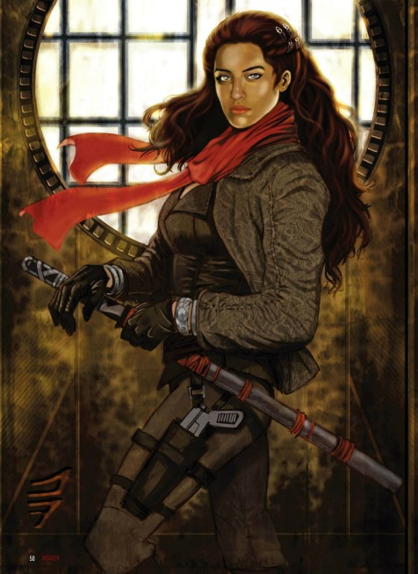

布罗克流浪者轻松地靠着椅背，虽然讨论仍然没有结果，但起码大家都保持斯文。一位仆人给她送上一杯酒——韦斯蒙德红酒（Vaisamond Red Wine），她从斯卡戈拉开始喜欢上它的味道。拉诺丽把酒杯举到唇前，突然收住。她熟知这款酒的香味，然而这杯的香气背后还藏着一点苦涩。
拉诺丽回头盯着递酒的仆人——一个紧张不安的小个子，年纪与约明·德桑相仿。他内心的恐惧如浪潮般往外传递，苦感正来源于此。仆人调头就跑，拉诺丽用原力把他逮着，提在半空，然后摔到圆桌上。拉诺丽把酒杯推到他面前，细声道：“我觉得酒味有点变质了，来，尝一下。”
男子双眼瞪大，语无伦次，口齿不清。拉诺丽大喝：“喝，矮个子，要不我来让你喝。”她其实并没有这种本领，但人们相信神秘的绝地伊可以捕捉一个人的心灵。这种恐惧与迷信，有时几乎就像原力一样，能帮上绝地伊的忙。
仆人显然深信这些奇谈，“不，酒下毒了！”他冲口而出。
拉诺丽交叉双臂，注视着失手的刺客。“德桑大人，你们之间出现了叛徒。绑架者很可能安插了内应，才能带走你的女儿。这个家伙就是叛徒。”
约明·德桑看着仆人，骇然道：“贝托洛（Betolo）？这么多年来，你是我最信任仆从，几乎把你看成家庭的一员……为什么？”
“因为这么多年来，我只不过是一个佣人，”贝托洛平静地说，“从来不是家庭的一员。我想在自己归老之前，得到一点属于自己的东西。我要离开这堆丑恶的石头。”
德桑怒火中烧：“我女儿在哪里？”
“幸运的话……死了，主人。”
拉诺丽通讯器发出尖鸣声，“幸运的话，主人，她没死。”她一边说一边打开通讯器，“霍克？”
“拉诺丽，有麻烦了——！”
“是的，我知道。他下手了，但没有成功。奥玛·德桑在你身边？”
“是的，”赖奥说，“但还有另外一个麻烦。”

***

“什么意思？你不要嫁给布罗姆·桑蒂斯？！”约明刚刚才为找回女儿松一口气，现在又气急败坏。
洞中小岛上，奥玛·德桑站在霍克·赖奥身旁，一边还有谈判团成员。她和他一样，身上沾满火山灰，苍白的肤色显得更白，乌黑的头发也被染成同一颜色。她已经被松绑，公然怒视父亲。
奥玛张嘴说：“我的意思就是不嫁给他！没有人问过我是不是要成婚！我现在不要，以后也不要！”
“你对家族负有使命！”
“我对自己更有使命！”我不认识这什么布罗姆，我不爱他，更不会为解决什么争执而跟他结婚！”
两父女又争执起来，桑德斯也加入战团。
“情况变坏变得真迅速。”霍克喃喃地说。
“其实我更同情女孩这一边，她不应该沦为交易的附属品。”拉诺丽喃喃地回应。
“如果她不让步，谈判很可能破裂，然后我们所做的一切失去意义。”
“我想还有个办法，”拉诺丽说，“首先，我需要他们集中一下精神。”她对空开了三枪。同样的效果再一次出现。
拉诺丽快活地说：“在这个恒星系的其他地方，利益对立的双方有一种惯例，叫做收养。我建议你们采取这一办法。奥玛可以成为桑蒂斯家的养女， 布罗姆也成为德桑家的养子。两个人都被对方家庭视为正式成员，住在一家六个月，住另一家又六个月。通过近距离感受工人的生活，布罗姆和奥玛可以为他们发表意见。”
“我觉得这提议挺有道理。”霍克同样快活地补充道。
但两位绝地伊的神情，不容分说地要求各方面同意这个方案。奥玛看上去也挺高兴，至少她不需要嫁人了。

***

细节已经商定好，霍克梳洗了一番，两位绝地伊在航空港见面，准备各自离开泽里斯特。
“委员会召我回泰森，有一项特别任务。”拉诺丽说，“我没回去四年了，已经过了这么久。”
“我要前往愤怒之门（Furies Gate），”霍克答道。那是这个恒星系最偏远的行星，伟大一代（Great Generation）的飞船当年从这个小地方启航，自深核地区寻觅航道，以找到回归银河系其余疆域的办法。聚居世界在这里联合维护着一个空间站，“我这次想看着群星来冥想。”他说。
一丝冷影掠过拉诺丽的脸庞。“我弟弟过去常常目视群星，思疑有哪种办法回到银河系的其他地方。他从来没有对泰森感到过热衷。”她轻轻地说着，顿了半响，然后摇摇头抛开往事，“跟你合作很愉快，赖奥流浪者，希望有机会再度携手。”
霍克点点头：“我也是，布罗克流浪者。原力与你同在。”
拉诺丽微微一笑。“你也如此。”她应道。两位绝地伊走向分别待命的飞船，然后起飞进入星光点点的天空。

翻译：freelee

